**UNIVERSIDAD NACIONAL AUTONOMA DE MEXICO**

**FACULTAD DE INGENIERÍA**

**LABORATORIO DE COMPUTACION SALAS A y B**

**Fecha de entrega:**1-Agosto-2023

**Semestre:**2024-1 **Grupo:**39

**Materia:**Fundamentos de programacion

**Profesor:**Manuel Enrique Castañeda Castañeda

**No. de prácticas:** 1- La computación como herramienta de trabajo del profesional de ingeniería

**Integrantes:** Cinthya Joselin Lara Arriaga

**No. de lista:** 12

**Observaciones:**

**CALIFICACION:**_______________

***Cuestionario Previo:***

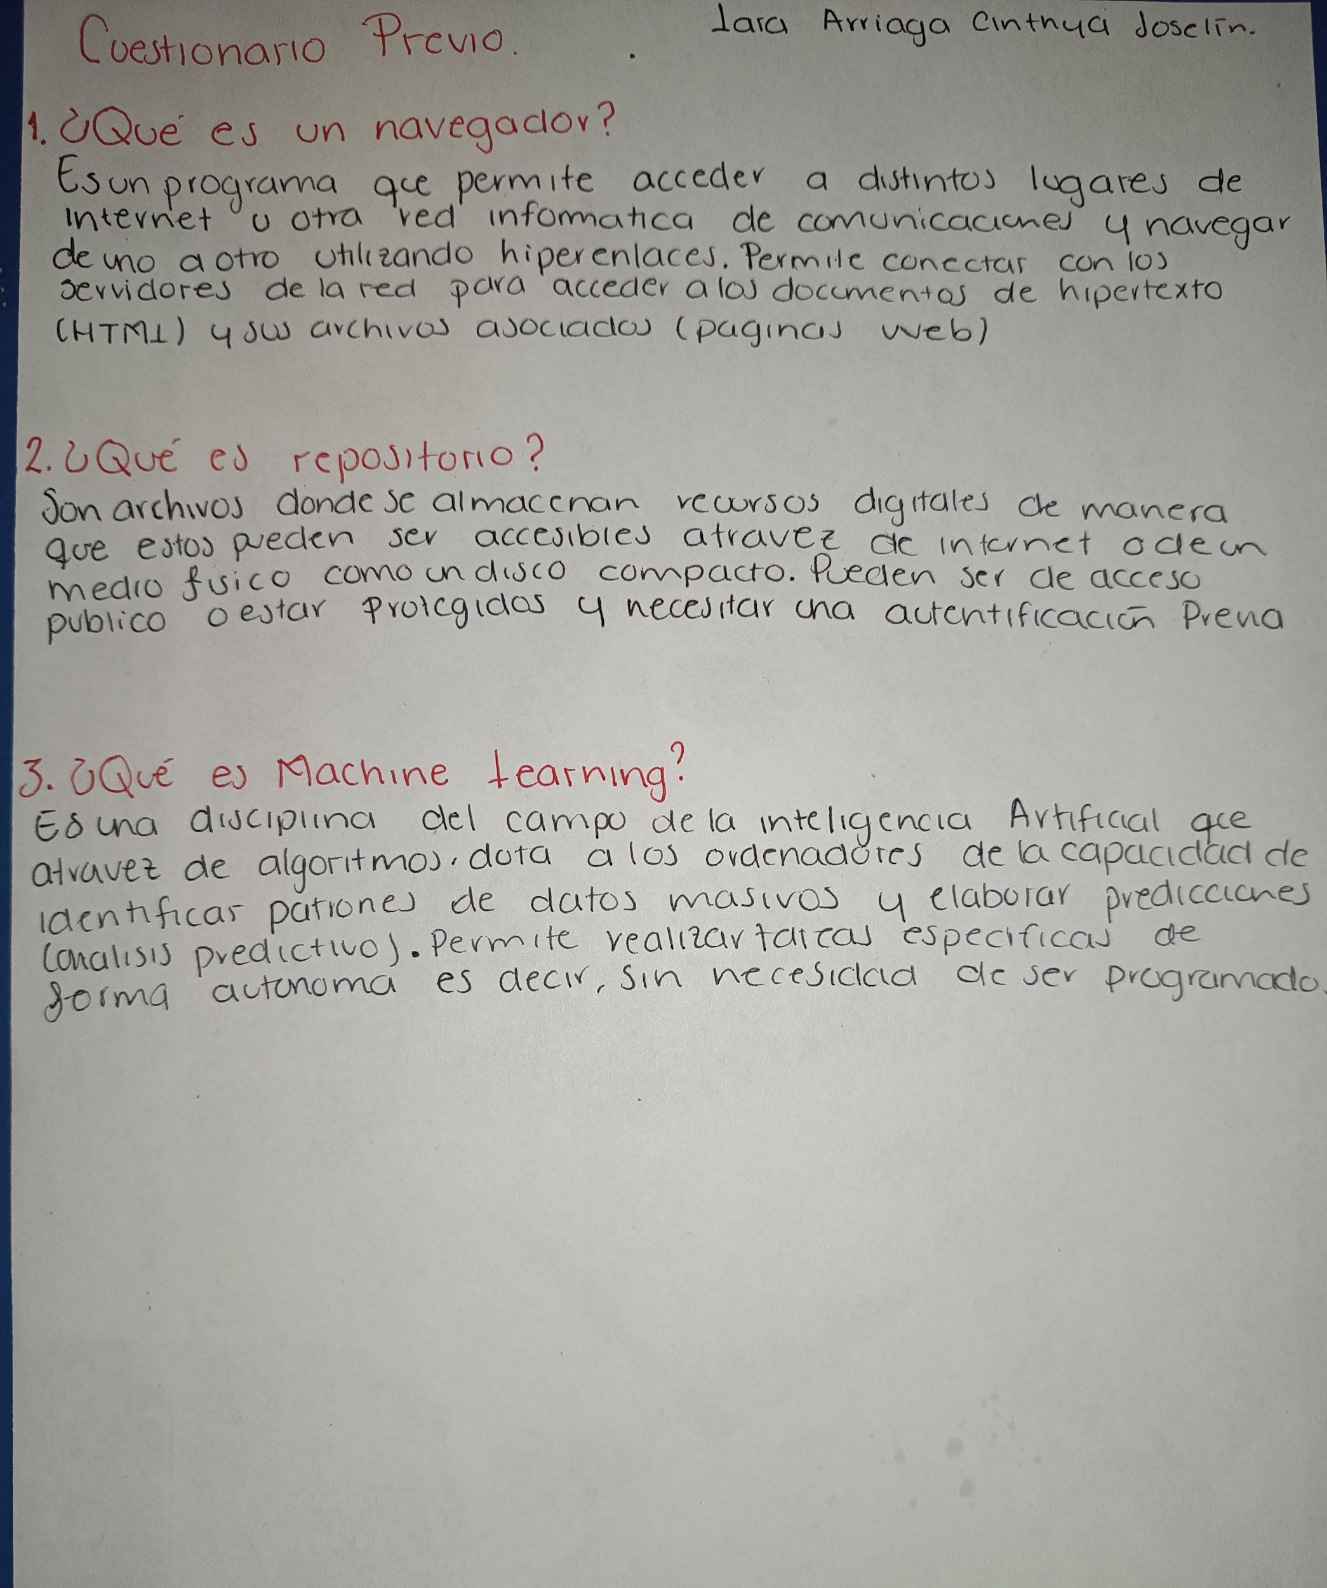

***Desarrollo***:

**1. ¿Por qué es importante el agua en la luna?**

El [agua en la Luna](https://andina.pe/agencia/noticia-robot-de-nasa-tomara-muestras-agua-el-polo-sur-de-luna-771334.aspx) puede respaldar la exploración a largo plazo del programa Artemis, ademas es un recurso valioso, tanto para fines científicos como para el uso de los exploradores. Con los recursos de la Luna, se puede transportar menos agua y más equipos para ayudar a permitir nuevos descubrimientos científicos.

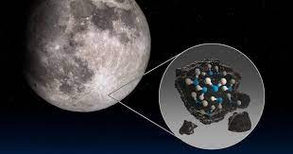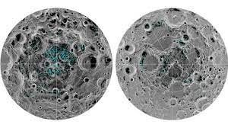

[Por qué es importante el agua en la luna](https://andina.pe/agencia/noticia-nasa-por-es-importante-hallazgo-agua-la-luna-819066.aspx)

**2. ¿Cómo puedo minar monedas virtuales actualmente?**

1. Crear un monederode Ethereum:Puedes crear un *wallet* de ETH en MetaMask en unos minutos, sin ningún conocimiento previo y sin añadir ningún dato bancario.
2. Actualiza los drivers de tu GPU:si tu GPU no tiene más de 4GB de memoria no podrás minar. Y tampoco es recomendable combinar en un solo ordenador GPUs de distintas marcas. Es decir, si tu GPU es NVDIA usa solo NVDIAS en el mismo ordenador y lo mismo sucede con AMD.

### Instalar el software de minería de Ethereum:tendrás que decidir de qué pool de minería quieres formar parte. Hay muchas opciones, por ejemplo, 2miners o ethermine.

### Elegir un pool de minería

Una vez realizados estos pasos ya puedes guardar el archivo y ejecutarlo.Cuando lo ejecutes verás que te aparece la pantalla de comandos de Windows y es entonces cuando tu ordenador empezará a minar

### Recoge tus recompensas:puedes ir a la web de tu pool para comprobar las recompensas que estás generando y obtenido.Dependiendo del pool, puedes reclamar tus recompensas manualmente o se envían automáticamente a tu monedero de éter cuando alcanzas el nivel mínimo de pago.

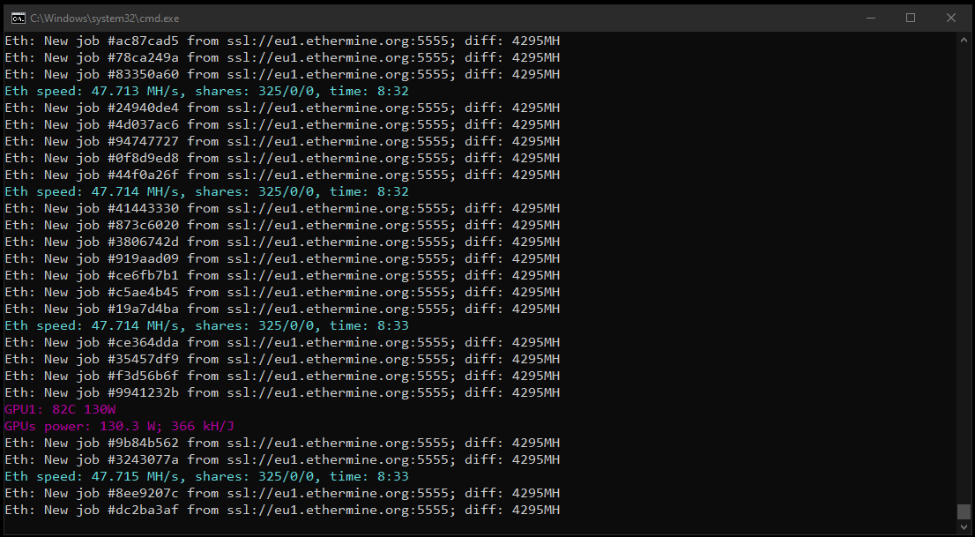

[Minar criptomonedas.ModoCripto](https://www.modocripto.es/blog/como-minar-criptomonedas/)

**3. ¿Que necesito para montar un jardín hidropónico?**

### 1. Semillas

### Recomendable comenzar primero con una sola especie de planta hasta que aprendas cómo cultivarla.

### 2. Sustrato

### Apoyo para retener los nutrientes que ella necesita.

### 3. Contenedor o recipiente

### Aquí será donde colocaremos nuestro cultivo. Pueden ser bolsas negras, contenedores o tubos de PVC. El recipiente debe tener una profundidad de 20 a 30 centímetros.

### 4. Una tabla de madera

### Esta tabla debe tener las mismas dimensiones que el recipiente.

### 5. Un tapón de goma o plástico

### Este será útil para hacer los cambios de agua cuando sean necesarios.

### 6. Solución nutritiva

### De ella dependerá el crecimiento saludable de las plantas.

### 7. Bomba aireadora

### Se utiliza para que el agua tenga buena oxigenación

### 8. Control natural de plagas

### Las estrategias naturales para el control de las plagas .

### 9. Ambiente

### Lugar para realizar la siembra (invernadero), en una azotea o al aire libre (patio).

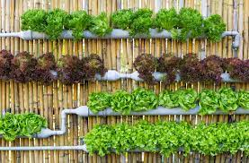

[Jardin Hidroponico Casero. Puerto Rico Farm Credit](https://prfarmcredit.com/como-comenzamos-un-cultivo-hidroponico-casero/)

**4. ¿Que necesito para alimentar de energía un calentador de 100 W de una pecera usando energía solar?**

Se necesita utilizar paneles solares fotovoltaicos conectados directamente al acumulador eléctrico de agua caliente a través de un regulador.

**5. ¿Cuál es la consola más exitosa?**

Nintendo switch hibridofue la consola más vendida de 2022 con 17,36 millones de consolas

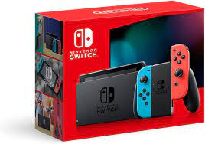

[Gran N.La PS4](https://www.laps4.com/preguntas-y-respuestas/cual-es-la-consola-mas-usada-en-el-mundo#:~:text=Nintendo%20Switch%20es%20la%20consola,de%20consolas%20de%20actual%20generaci%C3%B3n.)

***Análisis de resultados:***

Me confundi un poco a la hora de crear el repositorio, los pasos del manual de prácticas estaban un poco confusos ya que GitHub estaba en ingles, se me complicó un poco más en la parte de la edicion de los commit, se me hizo un poco mas practico en el celular, es un poco mas facil de manejar. En la parte de los buscadores se me complico un poco buscar la pregunta numero cuatro, lo demas estuvo bien.

***Conclusiones:***

El utilizar las herramientas de software como es GitHub y los buscadores como herramientas que nos permitieron realizar las actividades y trabajos correspondientes de la practica, nos ayudan a hacer uso y manejo mas facil y eficaz, ademas de comprender cual es la funcionalidad de cada una y para que nos puede servir en este caso a lo largo de la vida escolar.